Nom: ____________________________ Data: __________________

Les dents tallen i trituren el menjar.
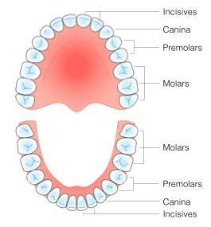
La llengua barreja el menjar amb la saliva.

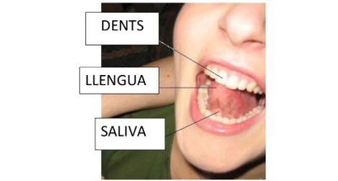

Nom: _____________________________ Data: ________________________________________
L’APARELL DIGESTIU
Resseguim amb el dit el recorregut que fa la poma!
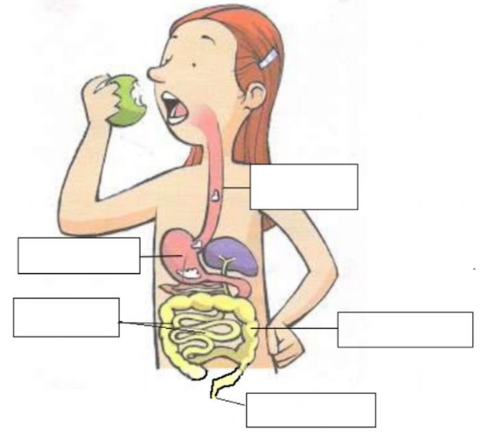
Col·loca el nom de cada part de l’aparell digestiu al seu requadre!
esòfag estómac intestí gros intestí prim anus

A l’estómac el menjar es fa puré.
A l’intestí el cos es queda amb el que necessita i ho envia a la sang.
Per l’anus surt el que el cos no es queda.

